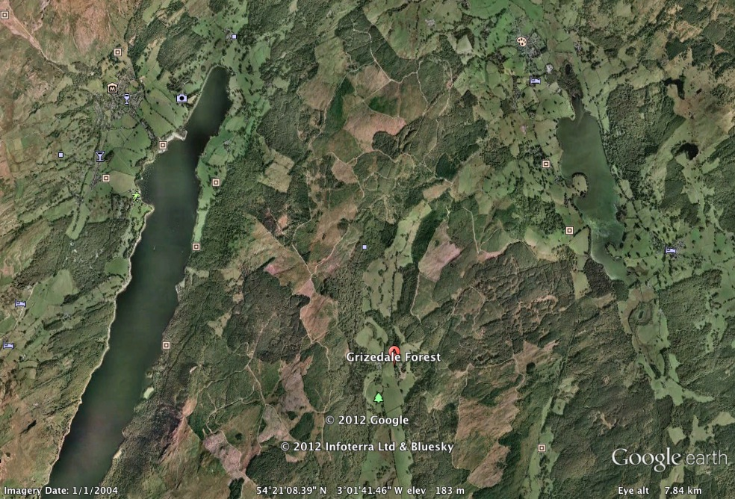
1
16
67
68
66
35
57
- W.S
16- E.C.U
35-C.U
57-M.S
66-M.S
67-M.S
68-L.S

